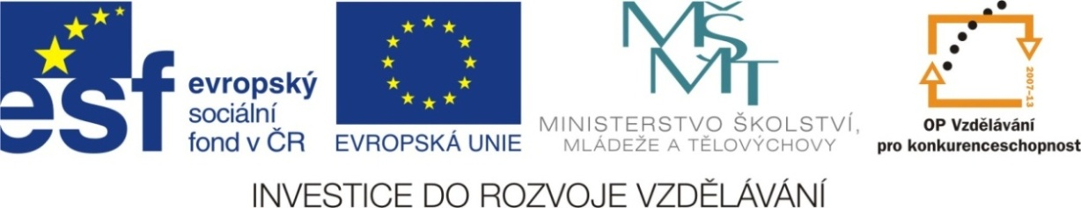

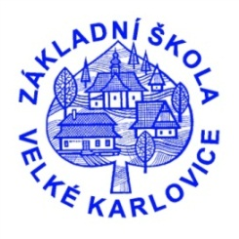

Výukový materiál: | EUPŠ _OP VK_Gavlíková_AJ,4_02_Can_can´t
Šablona: | III/2
Sada: | AJ,4
Autor: | Mgr. Zdenka Gavlíková
Vytvořeno: | Listopad 2012
Ověřeno: | 29. 11. 2012 – IV
Ročník: | 4
Druh učebního materiálu: | Pracovní list
Vzdělávací oblast: | Jazyk a jazyková komunikace
Předmět: | Anglický jazyk
Tematický okruh: | Volný čas a zájmová činnost
Téma: | Sloveso can, can´t
Anotace: | Žáci si pomocí kartiček, které nastříhají z pracovního listu, procvičí
 | upevní užití slovesa can, can´t. Procvičí stavbu vět.
Poznámky: | Z kartiček skládají věty oznamovací, tázací i záporné.

I | THE | GUITAR | ICE HOCKEY
YOU | PLAY | VIOLIN | BASKETBALL
HE | CAN | SURFING | VOLLEYBALL
SHE | CAN´T | CYCLING | FOOTBALL
IT | SKATE | JUMP | TABLE TENNIS
WE | GOLF | SING | BASEBALL
THEY | PIANO | DRAW | RECORDER
. | SKI | DRUMS | TRUMPIT
? | JUMP | TENNIS | DANCE

Z kartiček poskládej větu, potom zkontroluj.
Umím kreslit.
I | CAN | DRAW | .

Neumí surfovat. (oni)
THEY | CAN´T | SURFING | .

Umíš hrát tenis?
CAN | YOU | PLAY | TENNIS | ?

Umí hrát fotbal. (on)
HE | CAN | PLAY | FOOTBALL | .

Umíte lyžovat?
CAN | YOU | SKI | ?

Umí tancovat? (ona)
CAN | SHE | DANCE | ?

Umíme hrát na piano.
WE | CAN | PLAY | THE | PIANO | .

